质 量 动 态

中安质环质量部 2013年2月（总第18期）

一、质量通报
1、审议情况汇总；通过审议发现的较为严重的质量问题通报
2、典型案例分析
二、管理动态
1、欢聚送祝福 中安和谐集团举行2013年团拜会
三、认证认可行政监管信息
1、认监委下发《2012年度食品农产品认证监督检查情况通报》
四、法规速递
1、质检总局征求《有机产品认证管理办法》(征求意见稿)意见
2、卫生部发布《食品中污染物限量》（GB2762-2012），6月1日起实施

质量通报
一、审议结果质量通报
2013年1月，共审议审核材料851卷，其中初审和再认证398卷，监审453卷。现将几个典型问题通报如下：
1、湖南省煤田地质局第二勘探队（项目号：Q/H 20111316）
QMS、OHSMS第一次监督审核
认证范围：勘查工程施工；固体矿产勘查；水文地质、工程地质、环境地质调查；地球物理勘查；工程测量；地质灾害治理工程评估、勘查、施工。（删减7.3）
审核记录中未见对“湖南省涟邵煤田晏家铺矿区南段煤炭普查钻井测井项目”现场钻井作业、测井作业的现场观察的记录。“湖南冷水江市华新水泥拆迁黄泥材、里福居委会异地新建集团用地地质灾害评估项目”，也存在类似问题。
2、山西省化工设计院（项目号：20121594）
QMS再认证审核
认证范围：工程设计、工程咨询、工程监理、建设项目环境影响评价及服务。
（1）没有对工程咨询项目的7.5、8.2.4等重要质量过程进行审核。
（2）“3652尿素项目”的施工监理项目，未审核7.1条款。
（3）“洪洞县维民生物科技有限公司新建光合细菌肥料和光合细菌饲料添加剂建设项目环境评估”项目，未审核评估过程必须的现场调查和监测、相关单位访问、法规标准的收集咨询等活动情况。
3、新疆志翔工程建设咨询监理有限责任公司（项目号：20121716）
QMS再认证审核
认证范围：水利工程建设监理服务。（删减7.3）
（1）在没有充分理由的情况下，删减7.4、7.5.5过程。
（2）在“农八师河肯斯瓦特水利枢纽项目监理部”未审核对施工单位试验室的检查、合同管理、施工协调、单位工程竣工验收等重要监理活动。
4、扬州新联电气控制设备厂（项目号：20121952）
QMS再认证审核
认证范围：智能高频开关、操作电源柜的生产及服务。
在审核生产车间时，未见对直流电源柜的“出线指示灯”、“模块固定”、“行线及配线”等关键工序产品进行抽样审核的记录。
注：QMS无论是认证审核还是监督审核，对生产过程、产品质量重要检验过程的抽样不足，会带来对受审核组织产品质量控制的有效性及质量管理体系的有效性判断产生较大风险。
5、广东翔飞公路工程监理有限公司（项目号：Q/E/H 20121956）
QMS、EMS、OHSMS认证审核
认证范围：公路工程监理及服务。
未审核监理部对施工单位的施工组织设计、施工方案中安全技术措施的审查情况。
6、浙江味斯美食品有限公司（项目号：A20120016）
FSMS认证审核
认证范围：酱卤肉制品（肉松、肉干）和熏烤肉制品（肉脯）的生产。
企业管理手册中，“文件引用”章节，未引用认证产品适用的专项技术要求（GB/T 27301-2008），也未见《专项技术要求》中的相关要求在手册相关章节中体现。审核组长在文审中未指出并要求企业整改。
二、典型案例分析
案例：建筑工程施工监理组织QMS审核应注意的几个问题
最近在审议建筑工程监理QMS认证档案时，发现很多问题。如工程监理产品概念不清，将施工单位的工程竣工验收报告作为监理公司最终产品质量检验结果；无工程项目监理现场的工程种类未缩小认证范围；审核7.5过程时不检查监理公司应该对施工单位安全监管责任；不审核监理项目部对工程的进度控制、投资控制、合同管理和信息管理；对施工质量控制的重大过程审核漏项；监理公司的过程产品检验是什么、最终产品检验是什么不清楚等等。针对这些问题，以下着重对建筑工程（注：本文主要针对房屋建筑工程、公路桥梁隧道工程、市政工程、机电安装工程、管道安装工程等）施工监理公司的QMS审核，提出注意事项：
1、建筑工程监理产品的特点
工程监理是一种技术服务。建筑工程施工监理，是监理公司通过合法的招投标途径取得合同委托，代表工程业主或其代表，对建筑工程的各施工承包商进行管理和监控的服务活动。其过程产品和最终产品都具有“服务”产品的特点，而不是硬件产品。产品的体现形式一般为活动和行为的结果、文件、记录（纸质或电子）等。
2、建筑工程施工监理产品的认证范围如何确定
建筑工程施工监理公司的产品单位是以能够承担监理工程的种类、规模等级来确定。监理公司能够有资格承担哪些工程种类、何种规模级别工程的监理服务，由国家和地方住房建设行政主管部门批准的资格许可和资格级别许可来决定。初审/再认证确定认证范围时，要以公司实际承担的监理工程种类、规模级别的工程项目现场，并且审核组对该类工程项目监理现场实施有效审核且审核结论证实过程得到有效控制后予以确定。审核组最终确定的工程监理范围，必须在末次会议上和“认证信息确认表”上双方确认，要在审核报告中加以详细描述。
3、对监理公司的工程项目监理部7.5过程的审核
工程监理是一种技术服务，其产品特性中，“行为特性”、“时间特性”是重要特征。所以，对工程监理组织7.5过程的审核，首先应特别关注监理服务的及时性（如：隐蔽工程验收、重要材料见证取样、旁站监理的及时到位等）。
工程项目监理部对现场各施工承包商的管理和监控活动，大多可以纳入7.5过程。要求对于GB 50319-2012《建设工程监理规范》、有关地方的《建设工程施工安全监理规程》规定的主要内容都要审核到位。归纳起来是“四控”（工程施工质量控制、施工安全控制、施工进度控制、工程投资控制）、“两管”（合同管理、信息管理）、“一协调”（施工协调）。
- 施工质量控制
至少要审核以下方面的质量控制实施情况：
项目监理部对施工单位施工组织设计和施工方案的审查签认、开工申请资料的审查签署，对施工方使用新材料、新工艺、新技术、新设备的质量证明文件及相关标准的审查，对施工进度计划、劳动力进场计划、材料设备进场计划的审查；
业主第一次现场会议和图纸会审设计交底问题的处理，参加重大危险部位施工安全方案的专家论证；
审查施工单位的外委试验室和重大材料设备的供应商的资格报批表；对施工单位材料（包括高程测量、路桥工程、市政工程的土质、石质材料，管道，机电设备等）试验取样见证；对测量（包括控制桩测量、网格测量、定位测量、中心线控制测量等）人员资格、测量结果进行检查和技术复核；对施工方报验的检验批、隐蔽工程、分项工程、分部工程进行检查验收，批准隐蔽工程；
参加和批准大型施工机械设备和工程设备安装验收，日常的巡检、重点工程部位的旁站（房屋建筑工程的回填土、地基处理、混凝搅拌和浇注、钢筋连接、防水施工；市政和路桥工程的软土地基处理、灌注桩和挖孔桩的施工、混凝土搅拌和浇注、土石方装药和爆破、隧道敲邦作业、桥梁的安装、混合料摊铺、沥青料摊铺等；机电和管道安装的打压试验、通球试验、通电试验等）记录，工程竣工验收申请和交付验收，监理月报充分性等；
对施工方分包单位资格的复核；
对施工方试验室的检查；
对监理过程发现的需要下达工程暂停令的签发，对监理通知中施工整改结果的检验和验收；
- 施工安全控制
至少要审核以下方面的质量控制实施情况：
项目监理部的安全监理责任和安全保障体系，同工程业主或其代表的安全责任协议和安全监理文件的编制，对施工单位的安全组织机构和安全制度的审查（如：安全生产许可证、项目经理资格、专职安全生产管理人员上岗证等），对施工单位专项安全方案的批准和方案实施的监控，对施工单位大型起重机械和自升式架设设施的验收，对施工单位的外脚手架和临电设施启用前的验收，对施工单位安全检查制度的执行，审核施工单位安全防护、文明施工费用，核准施工现场安全质量标准化达标工地考核评分，协助施工单位调查处理安全事故等。注意：监理公司对施工单位的安全控制是监理服务内容，其监管是否到位，属QMS。
- 施工进度控制
应重点审核以下方面：项目监理部审查施工单位的总进度计划、分阶段进度计划，批准和检查月度、周进度计划和完成情况，重点进度节点的控制情况，检查进度计划及检查记录，批准施工单位被允许的停工报告和开工报告，检查施工单位原因造成的工期拖延和补救措施。
- 工程投资控制
应重点审核：项目监理部根据监理合同规定须向工程业主或其代表报批工程预算的编制情况，对施工单位完成工程量的计量审定，提出审查意见，监理投资完成情况台账，审核施工单位设计变更和预算外签证，审查和向业主或其代表报告施工单位的合同变更的预算、决算，工程的预算、决算等。
- 合同管理
应审核：项目监理部对各施工单位合同履行情况、合同变更情况等的管理，总承包和分包合同签订、重大分包合同前资格审查，业主或其代表直接分包并授权监理方控制的分包合同管理等。
6）、信息管理：
应审核：项目监理部召开监理例会汇总各方面的问题和解决措施的落实，监理通知问题的处理措施和关闭情况等。
7）、施工协调要注意审核：需要由项目监理部出面处理的工程外部关系、施工条件创造，工程交叉作业的矛盾和衔接、施工进度的瓶颈问题，各承包单位之间的协调等。协调的方式可以是会议，或者文件，或者面商，或者多种方式，但是要有相应协调问题解决效果的证据。
4、对监理公司7.5.2过程的审核
服务提供过程为无形产品，服务后难以实施检验的视为特殊过程 。所以对于工程监理组织，一般应对人员资格、监理作业文件进行预先确认，以确保过程的符合性。特别是“旁站”过程，应视为“关键特殊”过程，对人员资格、素质、旁站监理服务的具体要求予以事先确认。
5、对于监理公司7.5.3 7.5.5过程的审核
监理服务的标识，一般指人员标牌、工作服、工作帽或区域指示牌等的标识。文件、记录（纸质或电子存储盘）的标识和贮存也可以视为服务产品的标识。但在审核过程中应与注意不与4.2.4的审核重复。
6、对于监理公司7.5.4过程的审核
监理公司的顾客财产，主要指监理人员现场接触到的顾客财产。如：监理的对象以及在在工程项目监理中由工程业主或者施工方提供给监理部现场使用的办公用品、办公室、通讯工具、测量和检测设备等。在监理公司审核7.5.4过程时要检查公司及其项目监理部现场对这些顾客财产的控制效果，另外，监理方对顾客信息的保密情况，也应按顾客财产予以控制。
7、对于监理公司 8.2.4 过程的审核
监理公司过程产品的检验主要是：由总监理工程师对专业监理工程师，专业监理工程师对监理员的现场监督和对监理记录的检查。
监理公司最终监理产品的检验，一般做法是：就项目监理部来说，最终产品主要是一个监理项目总结报告和工程交付验收的监理工作总结报告，公司主管部门和主管领导对项目监理部的工程全程监理工作的考核检验结果，及对上述总结报告的审批结论。
以上意见，仅为专业审核人员提供参考和提示，而不能视为全部要求。要保证工程监理组织的现场审核质量，还应根据监理组织的自身特点和审核人员的专业能力，对照标准要求并参考GB 50319-2012《建设工程监理规范》等行业法规要求，以适宜的审核方法、一定的审核深度来实现。
管理动态
1、欢聚送祝福 中安和谐集团举行2013年团拜会
随着蛇年春节的临近，2013年1月30日，中安和谐集团在蜀国演义二楼大厅欢聚一堂，举行2013年集团新春联谊会，共迎2013年新春到来。
年终岁尾，所有中安人放下繁忙，喜迎新年，会场的各个角落充满着喜气洋洋的节日气氛。
联谊会由田红旗副主任主持，集团各公司领导一一上台，送上了对全体员工的真挚祝福。
一元复始，万象更新，展望2013。中安质环认证中心将继续在“创新服务，稳中求进”的工作思路中，保持“政策稳定，人员稳定，市场稳定”，继续加强风险控制，实现“客观、公正、严谨、科学”。
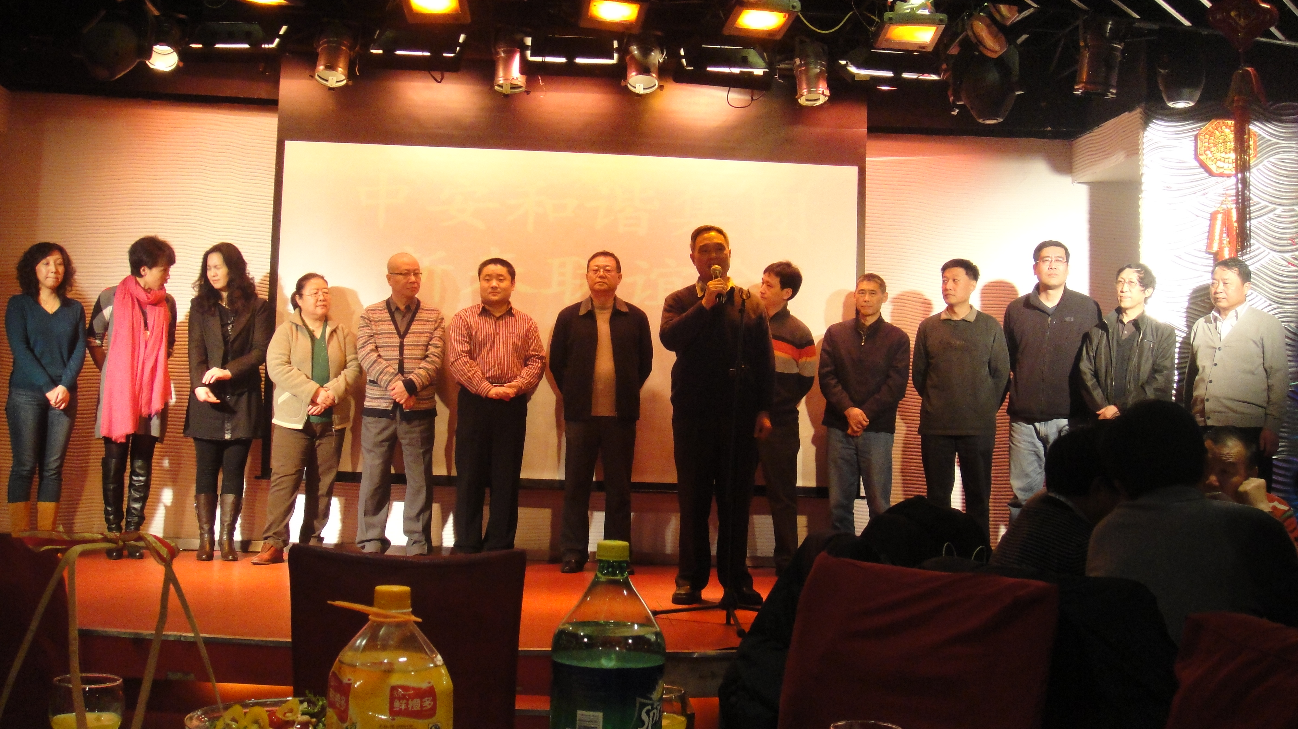
认证认可行政监管信息
1、认监委下发《2012年度食品农产品认证监督检查情况通报》
根据《关于开展2012年认证行政执法专项监督检查的通知》安排，2012年各地方两局共计对19家认证机构进行了监督检查，共涉及34个认证领域，抽查获证企业档案168份，现场检查获认证企业41家。
（一）现将各领域认证机构运作及认证的有效性方面存在的问题转载如下：
1、有机产品认证
认证机构现场检查对投入品关注不够，导致部分企业现场有使用违禁投入品的现象，并且没有保存采购、使用投入品的记录；认证机构对于企业提供的环境和产品检测报告审查流于形式，缺乏实质性的符合性判定；认证机构现场检查对企业的缓冲带设置、平行生产、轮作计划制定和执行等关键生产环节审核不到位等。
2、食品安全管理体系（FSMS）
认证机构对《食品安全管理体系认证实施规则》执行不到位；审核员现场审核不到位；认证机构内部管理存在问题；外资机构存在超范围认证，不按照实施规则开展认证活动的现象。
3、HACCP（危害分析及关键控制点体系）
部分认证机构的认证审核人员对HACCP实施规则、食品安全管理体系实施规则要求的审核依据概念混淆，HACCP认证审核往往与食品安全管理体系审核一起进行，随意性较大；认证机构审核员的审核深度和审核能力不到位；部分外资机构存在超范围认证、不按照实施规则开展认证活动的现象。
（二）2012年度食品农产品认证专项监督抽检情况
2012年各检测机构出动120余人次，分赴山东、四川、河北、江苏、浙江、黑龙江、内蒙古、福建等8省市，实际抽取样品278个，其中有机产品190个，绿色食品88个。共涉及17家认证机构（有机认证机构16家【占有机产品认证机构总数的69.57%】，绿色食品认证机构1家）。抽查产品数量：水果60个、蔬菜59个、茶叶75个、水产品59个、肉制品14个和乳制品14个。
本年度监督抽检中有机产品的抽检合格率为97.37%，我中心抽样合格率达到100%。

法规速递

1、质检总局征求《有机产品认证管理办法》(征求意见稿)意见
为促进有机产品生产、加工和贸易发展，加强有机产品认证管理，维护生产者、销售者和消费者合法权益，促进生态环境保护和可持续发展，根据《中华人民共和国产品质量法》、《中华人民共和国进出口商品检验法》及其实施条例、《中华人民共和国认证认可条例》等法律、行政法规的规定，国家质检总局修订了《有机产品认证管理办法》，现已对公众征求修改意见。
《有机产品认证实施规则》、《有机产品》标准自2012年3月1日起实施以来，根据近一年的实施运行，国家认监委、国家质检总局和标准化委员会也将针对修订后的《有机产品认证管理办法》，对上述两项规则、标准作出相应修改。

2、卫生部发布《食品中污染物限量》（GB2762-2012），6月1日起实施
根据《食品安全法》及其实施条例有关规定，卫生部于2010年6月部署开展食品安全国家标准清理工作，重点对食品中污染物等食品安全基础标准进行清理整合。国家食品安全风险评估中心牵头承担《食品中污染物限量》标准修订工作。
国家食品安全风险评估中心组织农业、卫生、质检、粮食等领域科研院所专家组建了标准起草组，细化修订工作原则和重点，对600多项农产品质量安全、食品质量、食品卫生和行业标准中涉及污染物限量指标和要求进行全面梳理，以我国食品生产和食品污染物监测数据为基础，开展食品安全风险评估，并借鉴了国际食品法典委员会（CAC）、欧盟、美国和澳大利亚、新西兰等国际组织、国家（地区）的食品安全标准，对2005年发布的《食品中污染物限量》（GB2762-2005）进行了修订，形成了新的食品中污染物限量标准。
新《食品中污染物限量》(GB2762-2012，以下简称新的GB2762)标准已向社会公开征求意见，向世贸组织（WTO）成员通报，并经食品安全国家标准审评委员会主任会议审议通过，于2012年11月13日发布，自2013年6月1日正式施行。

